ベトナム柔道整復術普及事業での活動報告

延岡支部 奈須崇倫

日本柔道整復師会は２００６年〜２０１６年まで「JICA草の根技術協力事業」として、モンゴル国への日本国伝統医療である柔道整復術普及事業を実施してきた。今回はベトナムでの実施となり、好機を得て参加できたので、現地の模様を報告する。
ベトナムでの普及事業は本来、2021年から行う予定だったが、世界的な新型コロナウイルス蔓延により延期。2024年になって、ようやく実施となった。「柔道整復術をベトナムへ（世界へ）」を合言葉に、国際医療技術財団（JIMTEF）と日本国政府開発援助を実現。
今回の活動の開催場所は、ベトナム政府保健省伝統医学局所管の国立ホーチミン市伝統医学病院およびロンアン伝統医学リハビリテーション病院の２医療機関。ベトナム伝統医学医師ら２０名以上が参加し、柔道整復術の習得に取り組んで頂いた。講義期間は３月１７日から３月３０日までの１０日間。内容は鎖骨骨折、肩鎖関節脱臼、頚部・肘部・膝部・腰部・股関節周辺外傷と幅広い疾患の概説に加え、整復・固定及び後療法について。 講義ではベトナム語に翻訳されたテキストを使いつつも、臨床での実際の患者の写真や動画を見せたり、体験談を交えたりと、現場ですぐに使える技術を指導した。
毎回、座学だけにとどまらず、整復・固定実技のテストを実施して技術の習得度を確認。受講者には修了証書を授与した。更に、反復学習のために講義の要点をビデオ撮影し動画に残すようにしている。現地での受講生はモンゴルの時と違って全員が医師でありその謙虚に学ぶ姿勢や技術の習得の早さに驚き、感服した。また、講義場所となった病院は、ベトナム全土の伝統医学教育におけるナショナルセンターの役割を担っているとのこと。そのため、今後この病院を拠点としてベトナムに柔道整復術が広がることが予想される。それにより人々の生活における安心感が増し、より良い社会活動の推進につながるのではないでしょうか。
ベトナムでは人口が増加（1億200万人を超え、世界16位の人口規模を誇る）し活気が溢れる一方、病院への患者の一極集中による待ち時間の長時間化、後療法やトレーニング指導をする専門家の人材不足など様々な問題を抱えている。
今回の講義活動を通して、日本発祥の我々の治療技術を国家開発援助として「輸出」し「普及」することによって、柔道整復術が日本のみならず世界で育まれ、ベトナムでの医療問題の解決の一助になればと強く感じた。
ご協力くださった日本柔道整復師会、JICA、JIMTEF、大分医学技術専門学校の皆様、暖かく迎えていただいたベトナムの皆様、関係者の皆様に心より感謝致します。

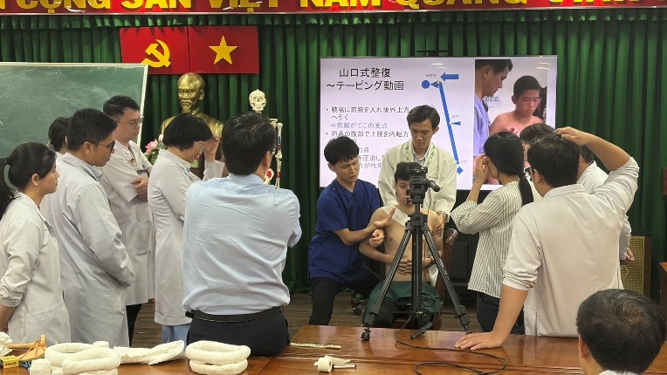
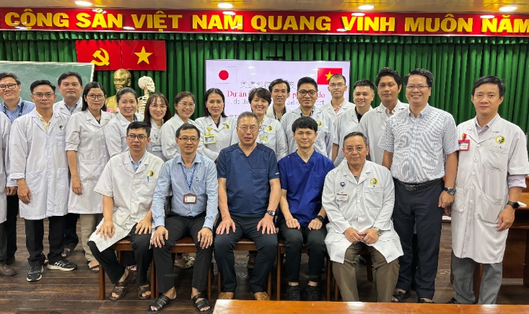

国立ホーチミン市伝統医学病院で受講生と 鎖骨骨折の整復実技、およびビデオ撮影

